Игра-квест «День Героев Отечества». Воспитательное мероприятие.

Пояснительная записка

Важнейшей целью современного образования и одной из приоритетных задач общества и государства является воспитание высоконравственного, творческого, компетентного гражданина России, принимающего судьбу Отечества как свою личную, осознающего ответственность за настоящее и будущее своей страны, укорененного в духовных и культурных традициях многонационального народа РФ. Гражданско-патриотическое воспитание школьников определяется как целенаправленная деятельность, призванная формировать у детей ценностные ориентации, качества, нормы поведения гражданина и патриота России. В современных условиях особенно актуальным становится воспитание уважения к своей стране, к её национальным традициям, истории и богатой культуре среди молодого поколения. Невозможно вырастить настоящего гражданина и патриота своей страны без уважительного, трепетного отношения к своим истокам.
Данное мероприятие разработано мной в рамках Программы воспитания и социализации обучающихся на ступени основного общего образования. Оно имеет универсальный характер, может использоваться учителями-предметниками, педагогами дополнительного образования, классными руководителями. Может проводиться как в рамках учебных предметов: история России, краеведение, так и как самостоятельное воспитательное мероприятие.
Показателями эффективности можно считать формирование активной гражданской позиции, готовности служению людям, своему Отечеству.
Ожидаемым результатом проведения данного мероприятия является повышение интереса у школьников к изучению истории Отечества, формирование представлений о жизненном пути и воинском подвиге российских солдат, развитие нравственной сферы личности ребёнка.

Цель мероприятия: воспитание российской гражданской идентичности: патриотизма, уважения к Отечеству, чувства долга и гордости за прошлое и настоящее народа России.

Форма мероприятия: квест-игра.

Методы реализации мероприятия: практические (познавательные задания), наглядные (фотографии, портреты, иллюстрации, информационные буклеты).

Возрастная группа: 5-11 классы

Место проведения: учебный класс, досуговая комната, фойе отделения больницы.

Оборудование: ноутбук, иллюстрации и наглядные материалы к
заданиям, маршрутные листы, карта Российской Федерации, информационные буклеты на стендах отделения больницы.

Оформление: карта Российской Федерации, информационные буклеты на стендах отделения больницы.

Подготовительный этап:
- подбор заданий, наглядных материалов;
- оформление учебного класса, досуговой комнаты, стендов;
- подготовка зон фойе отделения, задействованных в игре;
-установка на телефоны игроков программы распознавания объектов.
Сценарий мероприятия:
Игра- квест «День Героев Отечества»

В мероприятии принимают участие 5 команд, в каждой команде по 3-4 человека. Учителя больничных классов (5 человек, организаторы работы команд на станциях).

Ведущий:
Добрый день, дорогие ребята! Мы приветствуем вас на квест-игре, посвященной Дню Героев Отечества. 9 декабря наша страна отмечает День героев Отечества. Эта памятная дата установлена в 2007г. В этот день мы чествуем людей, чьи заслуги велики перед Отечеством - это Герои Советского Союза, кавалеры ордена Святого Георгия и ордена славы, Героев Российской Федерации.
Во все времена народы защищали свою страну, поэтому и мы должны быть патриотами нашей родины. Воин живет в каждом из нас. Рядом с отцами, дедами мужают повзрослевшие дети, становятся защитниками Отечества.
Я надеюсь, что сегодня вы не только продемонстрируете свои знания, но и узнаете много нового о героях нашей страны.
Сейчас я попрошу капитанов команд подойти и получить первое задание. Вы должны пройти пять станции, на каждой из которых необходимо выполнить задание. Информационный материал на стендах служит подсказкой. Также у вас будет возможность воспользоваться программой распознавания лиц, таким образом, вы сможете получить за задание неполный балл.

Станция «Герои нашего времени»
Вам предложены 3 набора карточек. Первый набор- фамилия, имя, отчество героя. Второй набор- фотография героя. Третий набор- краткая биография, описание подвига. Нужно соотнести эти карточки, составить буклет. Время выполнения задания- 5 минут. После выполненного задания ведущий на станции просит ребят рассказать, чей подвиг запомнился, перечислить данных в задании героев- современников.

Станция «Парад героев»
Работа команды на станции проходит в два этапа. Время выполнения задания – до 10 минут.
Первый этап. Игрокам нужно узнать известных деятелей, героев по портретам. Эти выдающиеся исторические деятели оставили яркий след в истории России, отдали родине свой ум, силы, энергию и даже жизнь. Команда может воспользоваться программой распознавания объектов, тогда в копилку команды поступит 0, 5 балла.
Второй этап. Командам последовательно предложены афоризмы, крылатые выражения, фразы, когда-то сказанные этими людьми. Необходимо определить, кому принадлежит высказывание. Самостоятельность- 2 балла. С поддержкой куар-кода – 0, 5 баллов
Станция «Мера героического»
Задача команды заполнить кластер ассоциации к слову «герой» . Написать слова, ассоциирующиеся со словом «герой».
Основные принципы составления кластера
Кластер оформляется в виде грозди или модели планеты со спутниками.
В центре располагается основное понятие, мысль, по сторонам обозначаются крупные смысловые единицы, соединенные с центральным понятием прямыми линиями.
Это могут быть слова, словосочетания, предложения, выражающие идеи, мысли, факты, образы, ассоциации, касающиеся данной темы.
Правила оформления кластера на уроке
Составляя кластер, желательно использовать разноцветные мелки, карандаши, ручки, фломастеры. Это позволит выделить некоторые определенные моменты и нагляднее отобразить общую картину, упрощая процесс систематизации всей информации.
Рекомендации по составлению кластера
Существует несколько рекомендаций по составлению кластера. При его создании не стоит бояться излагать и фиксировать все, что приходит на ум, даже если это просто ассоциации или предположения.
Последовательность действий:
Посередине чистого листа написать ключевое слово или предложение, которое является «сердцем» идеи, темы.
Вокруг написать слова или предложения, выражающие идеи, факты, образы, подходящие для данной темы.
По мере записи, появившиеся слова соединить прямыми линиями с ключевым понятием.
У каждого из «спутников» в свою очередь тоже появляются«спутники», устанавливаются новые логические связи.
В итоге получается структура, которая графически отображает размышления, определяет информационное поле данной теме.
Так и получится необходимый кластер.

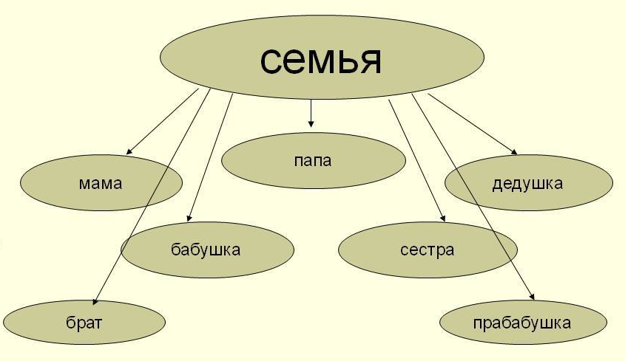
Пример кластера:

За каждое вписанное в кластер понятие команда получает 1 балл. Время выполнения задания- 5 минут.

Станция «Боевой листок»
Оборудование: клей, карандаши, маркеры, лист формата А3.
ДКБ № 3 находится в Дзержинском районе города Ярославля. В Дзержинском районе есть улицы, названные именами героев ВОв.
Капитан команды достает из закрытого конверта информацию об одном из героев России, чьим именем названа улица в Дзержинском районе. За 15 минут участниками команды оформляется Боевой листок, посвященный этому герою (биография, подвиг, его связь с Ярославской землей), история наименования улицы.
Материал для боевого листка заранее подобран организатором игры и выдается команде папке А4.
Максимальное количество баллов- 15
Полнота информации: 5 баллов
История наименование улицы: 5 баллов
Оформление: 5 баллов
Станция «Не в бровь, а в глаз»
Команде предложены зашифрованные пословицы. Все они связаны с понятиями «герой», «Родина», «Отечество», «Подвиг». Необходимо угадать пословицу, которая зашифрована в картинках. Максимальное количество баллов-8. Организатор работы на станции может давать подсказки, но в таком случае команда получает неполный балл.
Завершается квест в учебном классе. Команды сдают свои маршрутные листы ведущему, подсчитываются баллы, объявляется победитель. Ведущий говорит заключительное слово.

Приложение №1. Станция «Не в бровь, а в глаз».
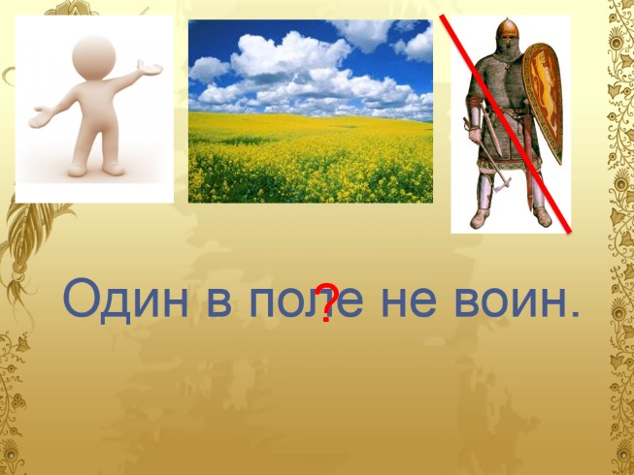

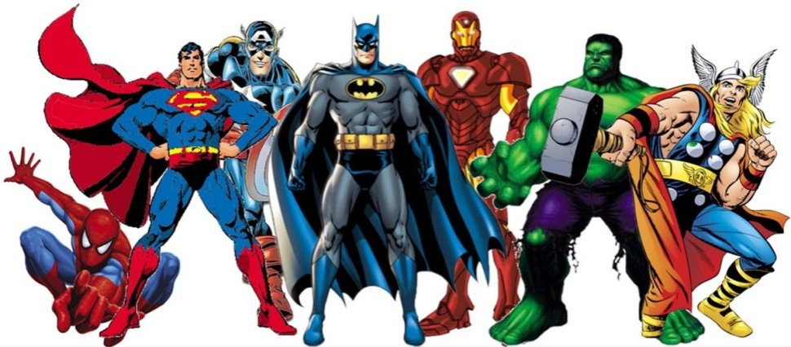
--------------------------------------------------------------------------------------------------------------------------------------------

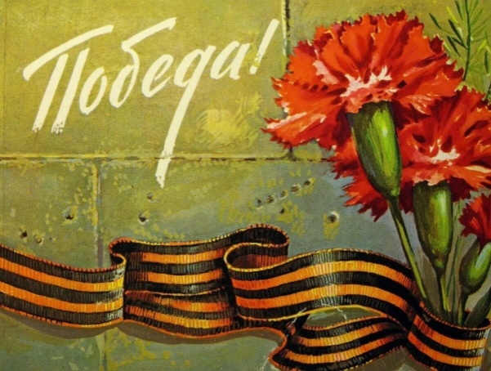
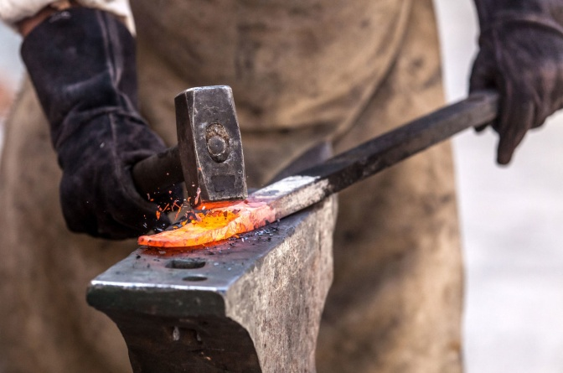



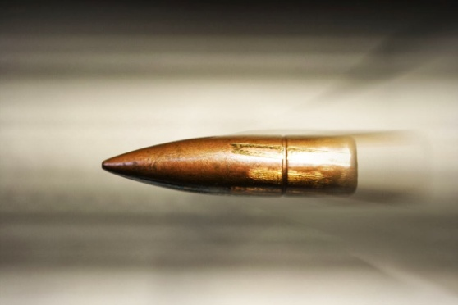

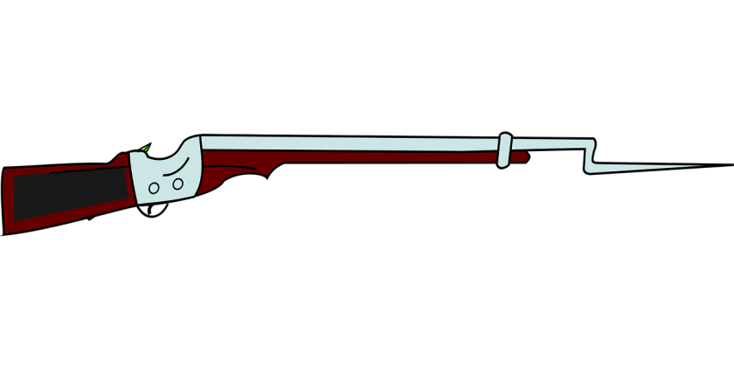



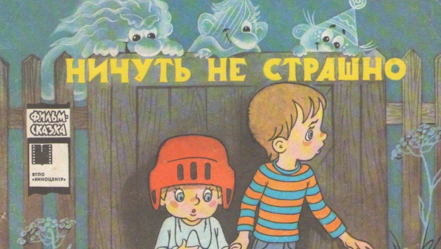

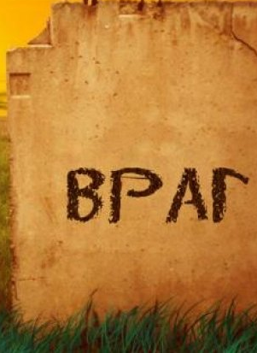

ЕСЛИ
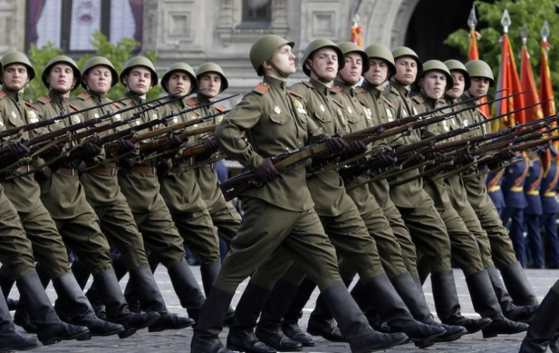



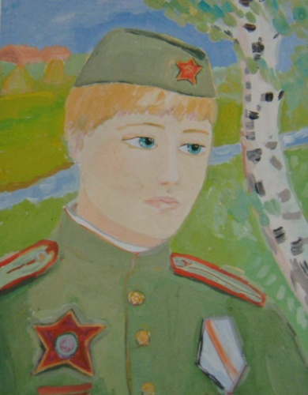
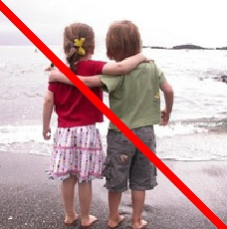

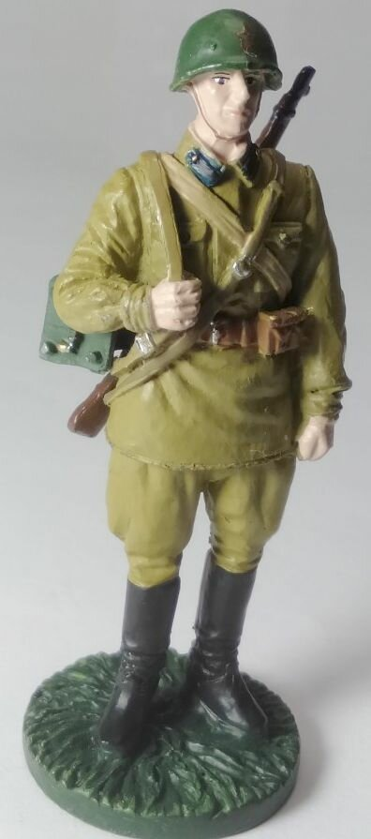

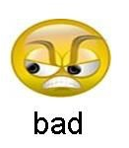

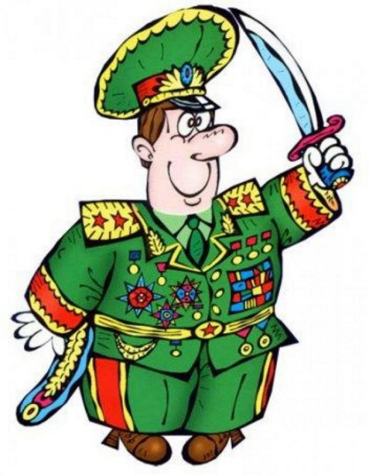




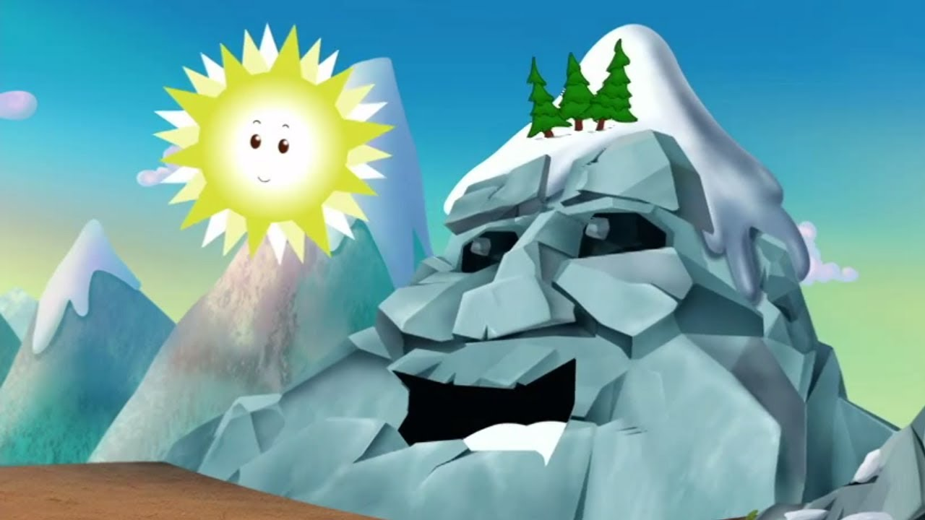

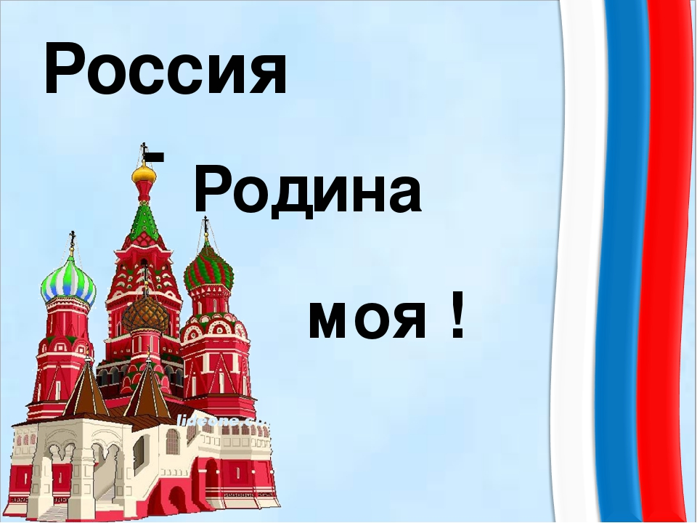




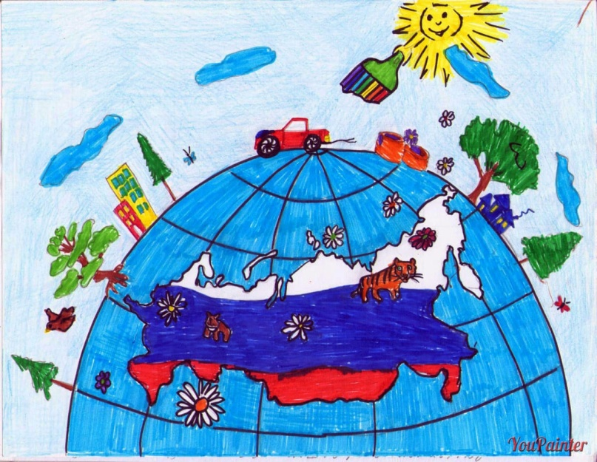
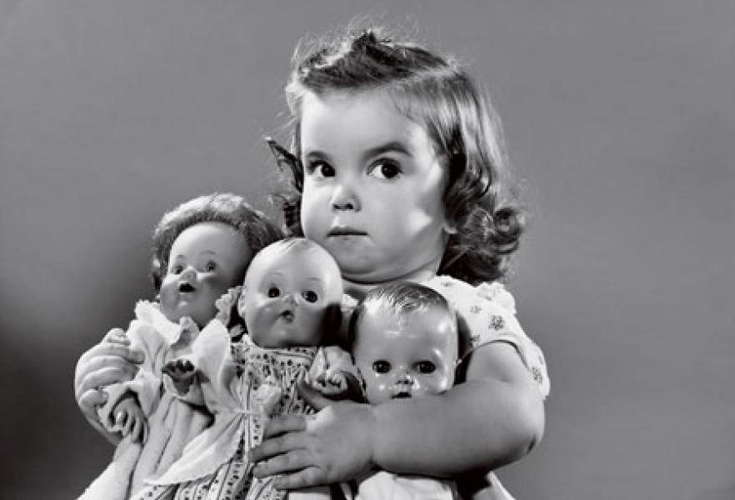

Приложение № 2. Стация «Парад героев». Второй этап.

1. ______________________________________________________


«Не в силе Бог, но в правде!»

«Кто к нам с мечом придет, тот от меча и погибнет!
На том стояла и стоит русская земля!»


2. ______________________________________________________

«Воевать не числом, а умением».
«Дисциплина — мать победы».
«Тяжело в учении- легко в бою».
«Двум смертям не бывать, а одной не миновать».
«Пуля- дурра, штык- молодец!»


3. ________________________________________________________
«Береги язык, на котором говоришь, каюту, в которой живешь, и мундир, который носишь».


4. _______________________________________________________
«Героизм - решающее средство. Но всякий героизм должен быть умным, а не безрассудным. Иначе это глупость, если не хуже».
«Любые, даже самые смелые планы должны опираться на реальные возможности».

5.__________________________________________________________

«Победить не берусь, перехитрить попробую».
«Все приходит вовремя для того, кто умеет ждать».
«Лучше потерять Москву, чем армию и Россию».

6. ____________________________________________________________
«Космос - это не прогулка, ракета - не самолет».
«Ну, Поехали!»
«Чтобы стать крылатым, нужно стремление к полёту».
«Это не моя личная слава. Разве я бы мог проникнуть в космос, будучи одиночкой? Это слава нашего народа».
«Быть первым в космосе, вступить один на один в небывалый поединок с природой -можно ли мечтать о большем».

Приложение № 3 Станция «Парад героев». Первый этап.
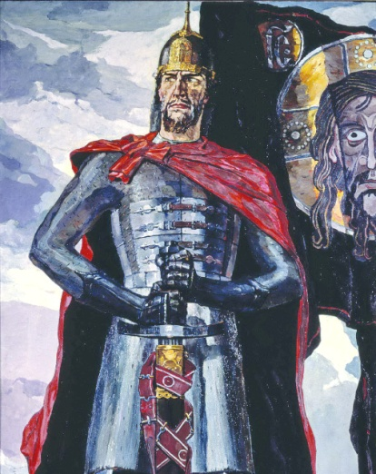 | 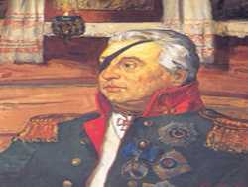 | 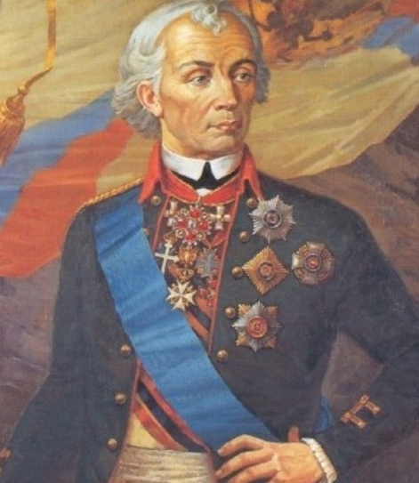
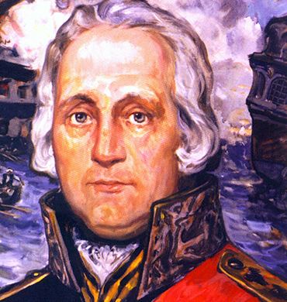 | 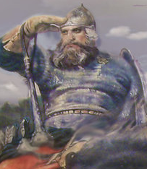 | 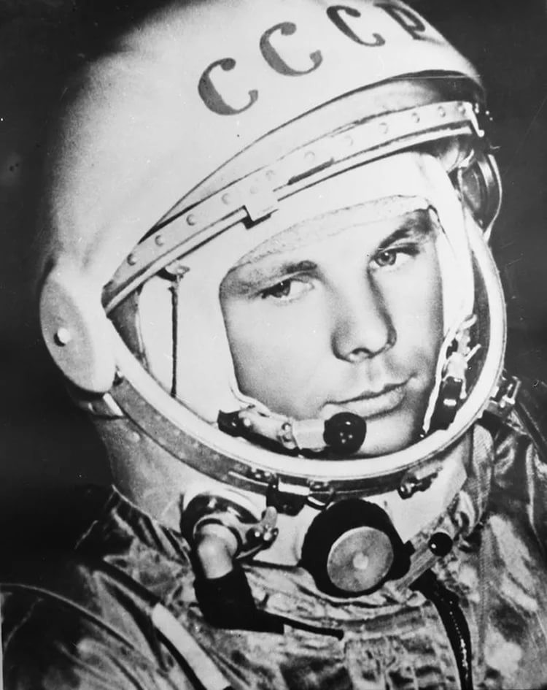
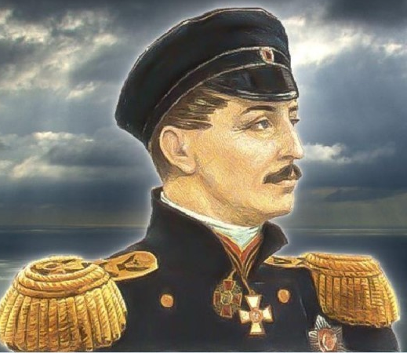 | 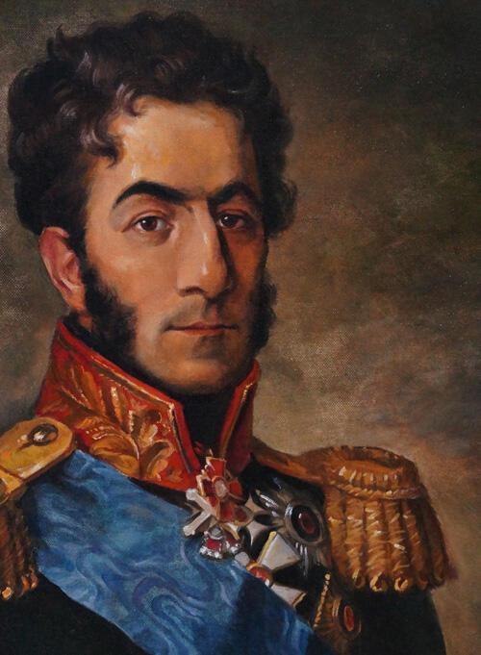 | 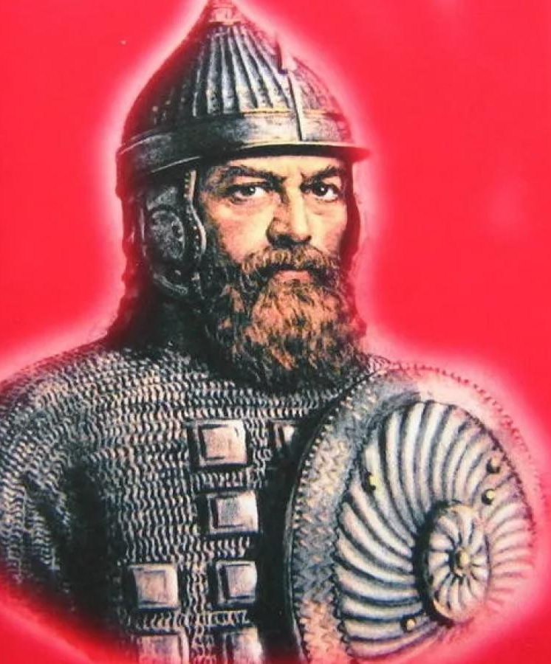

Приложение № 4. Станция «Герои нашего времени».
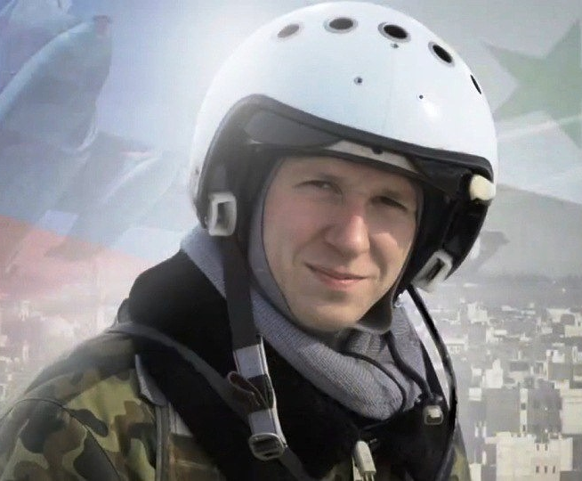 | Филипов  Роман Николаевич | Герой РФ.  3 февраля 2018 года при выполнении облёта зоны деэскалации «Идлиб» (Сирия) для контроля режима прекращения огня ведущий в паре российский штурмовик Су-25СМ под управлением майора вблизи города Серакиб был сбит выстрелом из ПЗРК. Лётчик попытался удержать самолёт в воздухе и доложил, что атакован ракетой, после чего катапультировался. На земле пилот попал в окружение боевиков и погиб в последовавшем за этим бою: отстреливаясь от нападавших из пистолета Стечкина, был тяжело ранен, а затем подорвал себя гранатой со словами «Это вам за пацанов!»
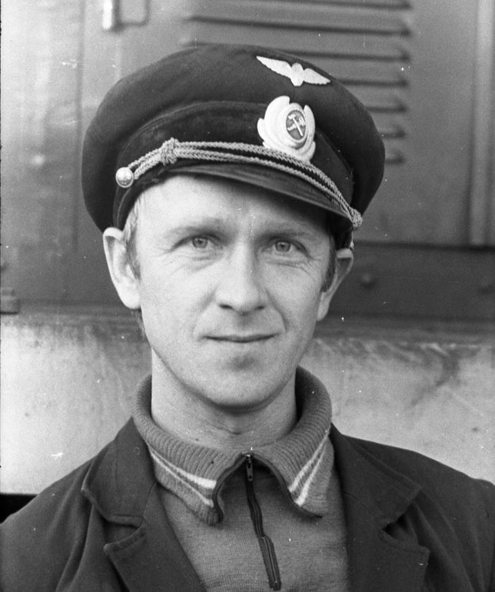 | Парчинский  Евгений Николаевич | Герой РФ. 6 октября 1996 года в 11 часов 25 минут в результате умышленных преступных действий неизвестного лица был приведён в движение тепловоз ТЭМ2-595; убедившись, что локомотив набирает ход, злоумышленник спрыгнул. Когда диспетчер подняла тревогу, расстояние между составами составляло всего два километра. Железнодорожник и его помощник остановили свой поезд, отцепили локомотив и приняли решение: использовать локомотив как таран, выехать навстречу товарному и принять удар на себя. Только так можно было спасти пассажиров. Неуправляемый тепловоз двигался со скоростью 120 км/ч. В результате столкновения оба локомотива уничтожены. Машинист и его помощник остались живы. Пассажиры поезда (более 200 человек) не пострадали; был предотвращён возможный взрыв расположенного неподалёку нефтепровода. За мужество и героизм, проявленные в экстремальной ситуации по предотвращению крушения пассажирского поезда присвоено звание Героя РФ с вручением медали «Золотая Звезда»
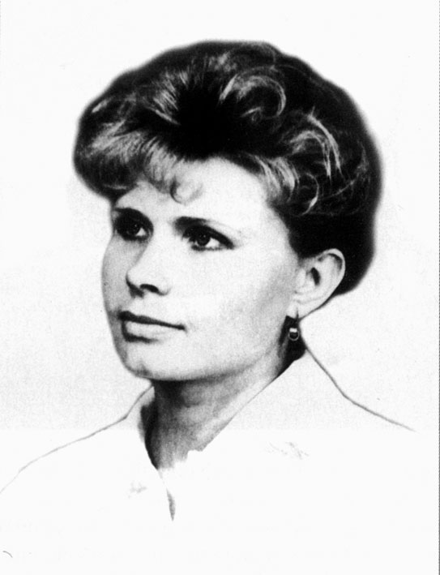 | Янина  Ирина Юрьевна | Медицинская сестра, сержант, герой Российской Федерации. 31 августа 1999 года во время зачистки села Карамахи (Дагестан) сержант в составе эвакуационной группы оказывала помощь раненым солдатам. С риском для жизни оказала помощь 15 раненым. Трижды на бронетранспортёре выезжала непосредственно на линию огня, откуда вывезла ещё 28 раненых солдат федеральных сил. Во время четвёртой вылазки противник перешёл в контратаку и медсестра, организовав погрузку раненых, прикрывала операцию огнём из автомата. При отходе в БТР попало две гранаты, в результате чего возник сильный пожар. Сержант помогала раненым выбраться из горящей машины. Благодаря ей были спасены капитан Кривцов А. Л., рядовые Гольнев С. В. и Лядов И. А. Сама Ирина не успела покинуть горящую машину.
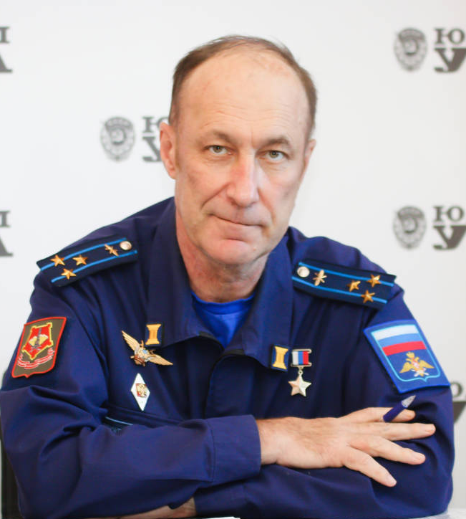 | Зеленко Андрей Жаннович | Пилот, подполковник авиации, Герой Рф. 21 июня 2000 года во время рейса «Махачкала-Астрахань-Новосибирск» на Ил-76, на борту которого находились 220 призывников и 12 человек экипажа на высоте 5000 м возникли неполадки в работе некоторых систем. Через несколько минут вышли из строя почти все системы управления и датчики — отказали насосы подачи топлива из баков левого крыла, произошёл отказ гидросистемы, отказ управления механизацией, отказ шасси. Командир экипажа сумел развернуть самолёт к ближайшему аэродрому и около получаса, вёл почти неуправляемую машину и сумел зайти на посадку.  Сразу после остановки экипаж произвел эвакуацию всех пассажиров. Андрей Зеленко покинул самолёт последним, так как лично убедился, что никого в нём не осталось, и только успел отбежать на безопасное расстояние, как лайнер взорвался. Ни один человек не получил никаких травм.
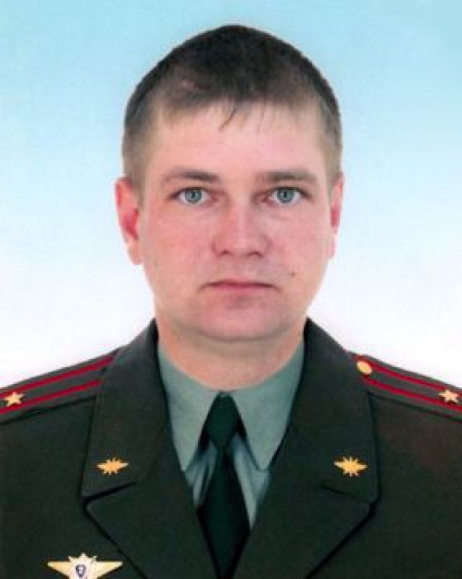 | Солнечников  Сергей Александрович | Майор Солнышко! Был награжден Звездой Героя 3.04.2012г. посмертно, за то, что ценой своей жизни спас подчинённых ему солдат при взрыве боевой гранаты. Солдат допустил ошибку, а майор бросился на нее и закрыл своим телом.
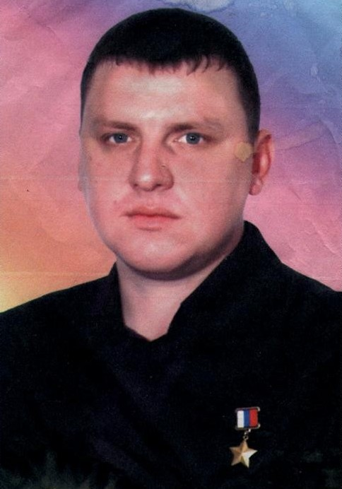 | Ланцев  Михаил Васильевич | Российский солдат, участник Второй чеченской войны; Герой Российской Федерации (2000). Разведвзвод героя попал в засаду. Отрезанный от своих и окружённый боевиками солдат, используя автомат Калашникова и огнемёт «Шмель», уничтожил более 10 бандитов и прорвался к своим. Указом Президента Российской Федерации от 7 февраля 2000 года за мужество и героизм, проявленные при исполнении воинского долга в Северо-Кавказском регионе, рядовому присвоено звание Героя Российской Федерации с вручением знака особого отличия — медали «Золотая Звезда». Награду получил 23 февраля 2000 года в Кремле. Вернулся в родное село. Ныне живёт в Ярославле, работает в службе безопасности.
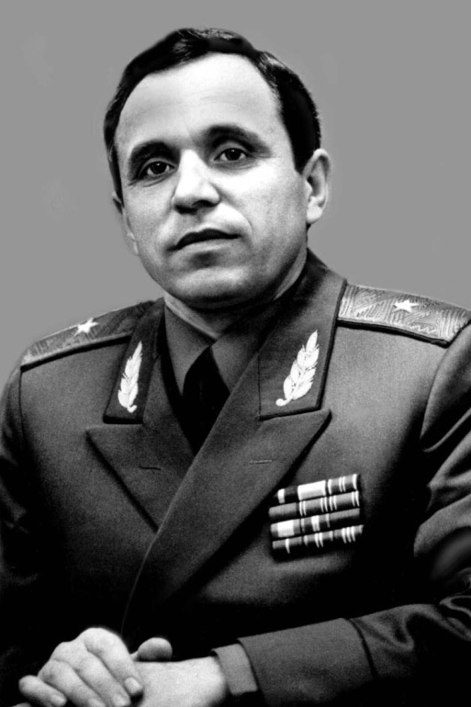 | Максимчук Владимир Михайлович | Генерал-майор внутренней службы, первый Герой Российской Федерации среди пожарных, удостоенных этой награды в мирное время. Первый 18.12.2003 года присвоено звание Героя посмертно. Его героизм спас огромное количество людей в СССР и РФ, чернобыльскую станцию, но стоили ему жизни.  После страшной катастрофы на Чернобыльской АЭС его жизнь оказалась под угрозой. Он получен очень высокую дозу радиации. После продолжительной болезни генерал-майор внутренней службы скончался. Но перед смертью успел еще много сделать для страны, возглавляя пожарную охрану Москвы
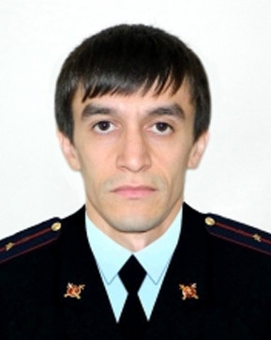 | Нурбагандов Магомет Нурбагандович | Лейтенант полиции. Награжден посмертно 21.09.2016 года. Был расстрелян террористами, требовавшими от него призвать полицейских увольняться. Глядя смерти в лицо, герой обратился к ним с другими словами: "Работайте, братья" За что и был тут же убит.

